Филиал Муниципального автономного общеобразовательного учреждения Тоболовская средняя общеобразовательная школа -
Карасульский детский сад

Сценарий развлечения
«Малые Олимпийские игры»

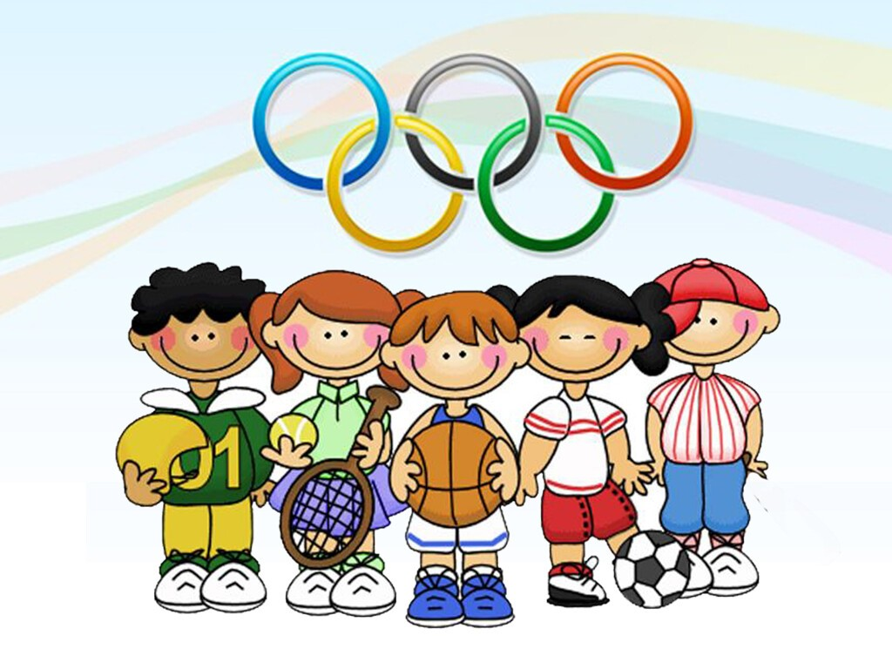

Воспитатель: Кривопалова М.С.
п. Октябрьский, 2022 г.

Цель: приобщение детей к традициям большого спорта.
Задачи:
• Продолжать укреплять здоровье детей.
• Развивать быстроту, ловкость, силу, точность, выносливость.
• Воспитывать умение побеждать и проигрывать.
• Обогатить знания детей о появлении Олимпийских играх.
Дети выходят под музыку.
Ведущий:
Всем ребятам мой привет и такое слово:
Спорт любите с детских лет, -
Будете здоровы!
Ну - ка дружно, детвора,
Крикнем все: - Физкульт – ура!

Ведущий: Ребята, знаете ли вы, что такое Олимпийские игры? (ответы детей). Один раз в четыре года спортсмены всего мира приезжают на Олимпиаду для того, чтобы посоревноваться: кто самый сильный, кто самый быстрый, самый ловкий и т. д. Предлагаю в нашем детском саду устроить Малые Олимпийские Игры. Мы начинаем торжественную церемонию открытия малых Олимпийских игр.
Реб 1. Что такое Олимпиада?
Это честный спортивный бой!
В ней участвовать – награда!
Победить может любой!
Реб 2.Бодрость духа сохраняет,
Быть здоровыми велит,
Прочь болезни прогоняет,
И ангину и бронхит
Быть веселым и не хмурым
Нам поможет физкультура!
Реб 3.Мы любим бегать, прыгать
По классикам скакать
Метать мячи цветные,
Гантели поднимать,
Хоккей или футбол
Все это называется коротким словом «СПОРТ»!
Реб 4.Стать чемпионом сложно,
Но постараться можно!
Мы сил не пожалеем,
Покажем, что умеем!
Звучит музыка, дети уходят на свои места.
Ведущий:
Самое мирное сражение – спортивное.
Кто выиграет – не зазнавайтесь!
Кто проиграет – не огорчайтесь!
Всем желаю удачи в соревнованиях!

Ведущий: Сегодня в наших соревнованиях принимают участие ребята трёх групп. Давайте познакомимся с командами и поприветствуем друг друга.
(приветствие команд - каждая команда называет своё название, девиз и приветствует другие команды)
1. Команда «Комета»
Девиз: У кометы свой девиз – никогда не падай вниз!
2. Команда «Молния»
Девиз: Мы как молния сверкнём, победим – призы возьмём!
3. Команда «Крепыши»
Девиз: Праздник радостный, красивый,
Лучше не было и нет,
И от всех детей счастливых
Олимпиаде - наш:
Дети: Привет!

Ведущий: На нашем празднике присутствует и многоуважаемое жюри –гости спортивного праздника, которое будет следить за ходом наших соревнований.
Пусть жюри весь ход сраженья
Без промашки проследит.
Кто окажется дружнее,
Тот сейчас и победит.
Уважаемый председатель Олимпийского комитета! Участники соревнований малых олимпийских игр построены. Разрешите поднять Олимпийский флаг и зажечь олимпийский огонь!

Ведущий: Почетное право поднять флаг Олимпийских игр предоставляется именинникам июня.
Команды построиться для торжественного поднятия Олимпийского флага. Спортсмены смирно! Равнение на флаг!
(Звучит гимн России, проносится олимпийский флаг)
Малые Олимпийские игры объявляются открытыми! Но перед любыми соревнованиями спортсмены разминаются, и я вам предлагаю выполнить разминку.
(команды выполняют музыкальную разминку)
Итак, команды готовы? Первая эстафета.
1. Ребята, одним из символов олимпийских игр является Олимпийский огонь! Олимпийский огонь – символ мира и дружбы народов планеты.Один раз в четыре года на стадионе одной из стран мира загорается Олимпийский огонь.
Эстафета «Олимпийский огонь». У впереди стоящих в руках “факелы”. По сигналу дети с “факелами” бегут до ориентира, огибают его и, возвращаясь, предают “факел” следующему игроку. Выигрывает команда, закончившая эстафету раньше.
2. Эстафета «Самый меткий». Участники выстраиваются в колонну, у каждого по мешочку с песком. На некотором расстоянии от них лежат обручи. Надо попасть мешочком в обруч. По количеству мешочков определяется победитель.
3. Эстафета «Бадминтон». Первый участник бежит с ракеткой, на которой лежит воланчик, обегает поворотный предмет, возвращается и передает ракетку следующему игроку.
4. Эстафета «Передача мяча».
Дети выстраиваются друг за другом в каждой команде и по сигналу начинают передавать друг другу мяч назад. Капитан, которому первому передадут мяч, поднимает его вверх.
5. Эстафета «Велогонка» - прокатывание обруча по прямой.
Ведущий: - Болельщики, внимание!
Команды, внимание! Наступил момент проведения заключительного соревнования! Наступил момент сейчас показать вам «высший класс»!
6. Соревнование «Силовой поединок» - командное перетягивание каната.
Ведущий:
Кто сильнее из ребят,
Все возьмёмся за канат!
Десять слева, десять справа —
Только мускулы трещат!
Тот, кто перетянет, -
Самым сильным станет!

Ведущий: А теперь жюри предстоит подвести итоги Малых Олимпийских Игр. А мы с вами в это время отдохнем и отгадаем загадки о спорте:

Металлических два братца,
Как с ботинками срослись,
Захотели покататься,
Топ! — на лёд и понеслись.
Ай, да братья, ай, легки!
Братьев как зовут? …Коньки.

Две деревянные стрелы
Я на ноги надел.
Хотел спуститься вниз с горы,
Да кубарем слетел.
Вот смеху было,
От той свалки:
Они на мне,
И сверху палки! Лыжи

Там в латах все на ледяной площадке,
Сражаются, сцепились в острой схватке.
Болельщики кричат: «Сильнее бей!»
Поверь, не драка это, а —. .Хоккей.

Один удар ракеткой —
Волан летит над сеткой.
Серёжа хоть и сильно бил,
Воланчик в сетку угодил.
Сегодня победил Антон.
Во что играли? В… Бадминтон.

Вышел Ванечка на лёд,
По воротам шайбой бьёт.
Палкой шайбу бьёт Ванюшка?
Нет! Не палкой. Это — …Клюшка.

Ногами все бьют мяч, пинают,
Как гвоздь в ворота забивают,
Кричат от радости все: «Гол!».
Игру с мячом зовут. Футбол.

Ведущий. Наши соревнования подошли к завершению.
И настал у нас сейчас
Самый долгожданный час.
Если все уже готово
Пусть жюри замолвит слово!

Жюри:
Очень долго мы гадали,
Самых лучших выбирали.
Но не знали, как нам быть,
Как ребят нам наградить?
Все вы были молодцами,
И отважны, и честны,
Этот смел, а тот удал,
Этот силу показал.
Для спортсменов в этом зале
Кто сегодня выступал
Олимпийские медали,
Олимпийский пьедестал!

Каждый ребенок награждается медалью
Ведущий:
Праздник радостный, красивый,
Лучше не было и нет,
И от всех детей счастливых
Олимпиаде - наш:
Дети: Привет!

Ведущий: Команды, равняйсь, смирно. Олимпиаду в детском саду - считать закрытой! Вот и закончились наши «Малые олимпийские игры», но занятия спортом как всегда останутся в нашей повседневной жизни.

